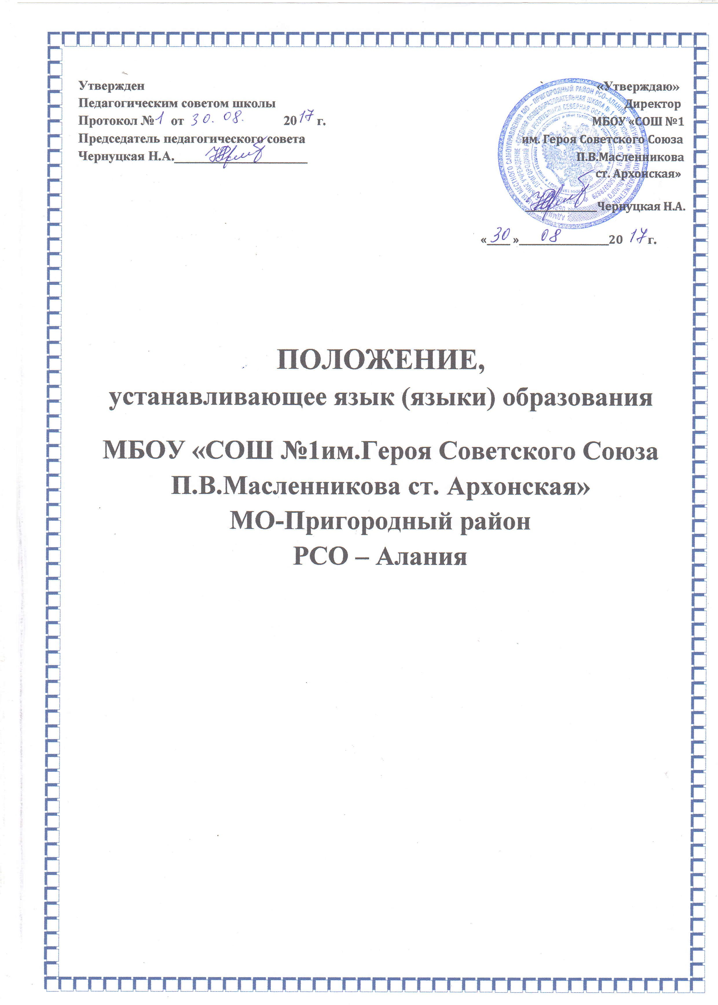

Положение, устанавливающее язык (языки) образования
1. Общие положения
1.1. Настоящее Положение разработано в соответствии с требованиями следующих нормативных правовых документов: ⎫ Федеральный закон Российской Федерации от 29.12.2012г. № 273-ФЗ «Об образовании в Российской Федерации» (ч. 6 ст.14); (ч.2 ст.29); (ч.2 ст.60); ⎫ Федеральный закон от 25 июля 2002 г. № 115-ФЗ "О правовом положении иностранных граждан в Российской Федерации" (Собрание законодательства Российской Федерации, 2002, № 30, ст. 3032); ⎫ Постановление Правительства РФ от 19.03.2001 №o 196 «Об утверждении Типового положения об общеобразовательном учреждении».
1.2. Положение определяет язык образования в образовательной организации (далее МБОУ « СОШ № 1им. Героя Советского Союза П.В.Масленникова ст. Архонская»), осуществляющей образовательную деятельность по реализуемым ею образовательным программам, в соответствии с законодательством Российской Федерации.
1.3. Настоящее Положение является локальным нормативным актом Организации, регламентирующим особенности организации образовательного процесса Организации.
1.4. С целью ознакомления с настоящим Положением Организация размещает его на информационном стенде в Организации и (или) на официальном сайте Организации в информационно-телекоммуникационной сети «Интернет» (http://arhonka1.mwport.ru).
2. Образовательная деятельность
2.1. Образовательная деятельность в МБОУ о« СОШ № 1им. Героя Советского Союза П.В.Масленникова ст. Архонская»существляется на русском языке. В качестве иностранного языка преподаѐтся английский язык. Преподавание и изучение русского языка в рамках имеющих государственную аккредитацию образовательных программ осуществляется в соответствии с федеральными государственными образовательными стандартами.
2.2. Право на изучение родного языка из числа языков народов Российской Федерации реализуется в пределах возможностей, предоставляемых системой образования, в порядке, установленном законодательством об образовании.
2.3. Иностранные граждане и лица без гражданства все документы представляют в МБОУ С« СОШ № 1им. Героя Советского Союза П.В.Масленникова ст. Архонская» на русском языке или вместе с заверенным в установленном порядке переводом на русский язык.
2.4. Граждане Российской Федерации, иностранные граждане и лица без гражданства получают образование в МБОУ« СОШ № 1им. Героя Советского Союза П.В.Масленникова ст. Архонская» на русском языке по основным общеобразовательным программам начального общего, основного общего образования в соответствии с федеральными государственными стандартами.
2.5. Документы об образовании и (или) о квалификации оформляются на государственном языке Российской Федерации, если иное не установлено Федеральным законом, Законом Российской Федерации от 25 октября 1991 года № 1807-1 «О языках народов Российской Федерации», и заверяются печатью школы, осуществляющей образовательную деятельность.

